Wegbeschrijving fietszoektocht Gezinsbond Nazareth 2021
Welkom op onze 22ste vakantie fietszoektocht:
“In de lommerte van het bos naar Kruisem en terug”.
Het voorbije jaar hebben we allen massaal de natuur terug opgezocht. Gezonde lucht en ruimte werden opnieuw naar waarde geschat. Ook de klimaatextremen hebben we meermaals mogen ondergaan. Lommerte wordt een luxegoed.
De gezinsbond Nazareth heeft dit jaar voor jullie een fotofietszoektocht uitgestippeld van 25 km tussen de bomen. Geniet van de uitzichten, de nodige stopplaatsen en de afkoeling onder de eeuwenoude bomen.
Vind de 12 foto’s en deponeer het antwoordblad in de Zwanestraat 19 of mail je antwoordblad naar gezinsbondnazareth@hotmail.com
ten laatste op 30/09/2021.
Maak kans om een waardebon te winnen bij één van onze spaarhandelaars!

Vertrek: Kerk van Nazareth
De route is een knooppuntenroute die start in de Lindendreef (volg knooppunt 50).
Volg de knooppunten vanaf de lindendreef. Mocht je toch je route willen volgen, kan je de onderstaande QR code gebruiken en/of de extra weginfo raadplegen.
Knooppunten: 50 > 26 > 27 > 25 > 95 > 49 > 17 > 14 > 16 > 18 > 21 > 50

Je kan de route met extra info en bezienswaardigheden ook openen in de RouteYou app via onderstaande QR code.
Extra weginfo:
→ Met je rug naar de hoofdingang van de kerk rij je links tot op T
→ Sla links af en voor de voormalige pastorie sla je rechts af naar de Lindendreef volg
knooppunt 50
→ je komt langs de Kasteelstraat
volg knooppunt 26
→ let op: op het einde Leegzakstraat steek je over (beetje naar rechts) naar Ouwegemstraat
Volg knooppunt 27
→ je komt langs Ouwegemstraat, Hooghuisgaverstraat, scherp naar rechts naar Huisgaverstraat, links naar Nerethstraat
Volg knooppunt 25
→je komt langs Nerethstraat, Wallebeekstraat, links naar Gaverstraat, rechts naar Weehage, links naar Boeregemstraat, rechts Boeregemstraat volgen, links naar Neerrechemstraat. Over de N435 naar de Kloosterstraat, rechts volgen naar de Hoogrechemstraat, rechts blijven volgen.

Volg knooppunt 95
→ Naar de Akkerstraat, rechts naar Ropoortstraatje, links naar de Molenmeersweg volgen, rechts naar de Wedekensdriesstraat
Volg knooppunt 49
→ rechts naar de Colijnstraat, links naar de Kasteelstraat, rechts oversteken naar de Brugstraat,
Volg knooppunt 17
→ naar de Beverhoekstraat
Volg knooppunt 14
→ naar de Machelsestraat
Volg knooppunt 16
→ rechts naar de Nonnegatstraat, links naar de Spondemakerstraat (rechts daarna links blijven volgen), oversteken naar de Brakkerij, op het einde rechts (bordje niet goed zichtbaar) naar de Duifhuisstraat, oversteken naar de Passionistenstraat
Volg knooppunt 18
→ links naar de Marolleweg, rechts naar de Parochielindestraat en Lozerstraat
Volg knooppunt 21 & 50
→ Let op: onverhard naar Mantelstraat, onverhard, naar Huisepontweg, rechts onverhard naar Hanestraat links, over de Steenweg naar de Warandestraat, links naar de Beenstraat, rechts naar de Deinzestraat, Richting Dorp en Kerk

Finish!

Vragen fietszoektocht Gezinsbond Nazareth 2021
Fotovragen: onderweg namen we 10 foto’s. Noteer bij iedere foto de gevraagde info. Opgelet: de foto’s staan in willekeurige volgorde; kijk dus goed uit!
TIP: de straten staan in alfabetische volgorde.
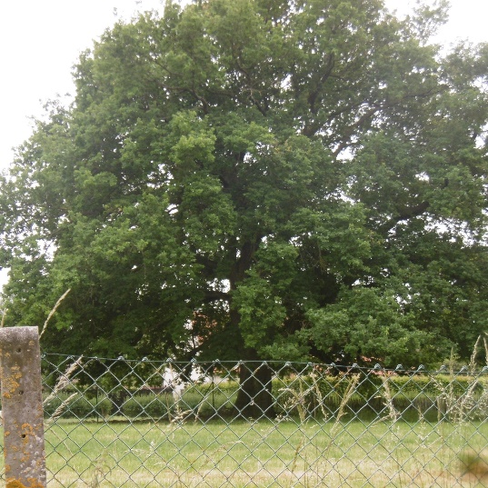 | 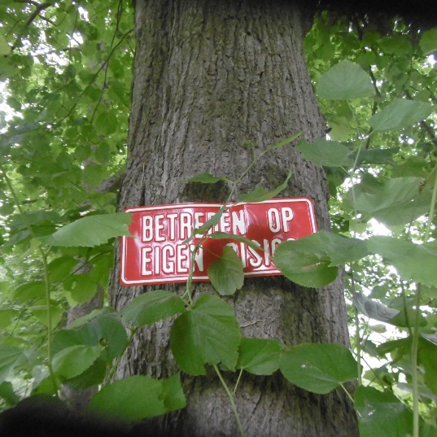
Foto 1 | Foto 2
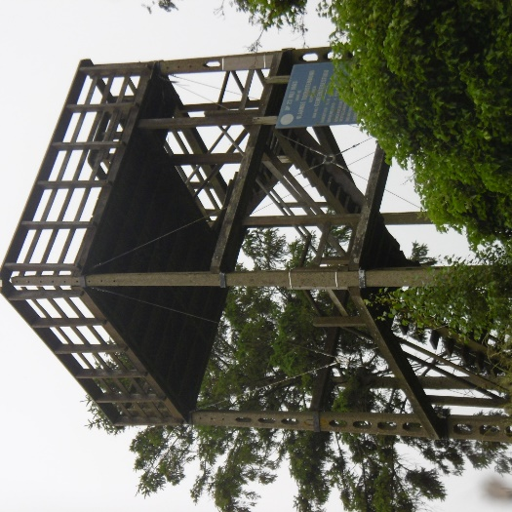 | 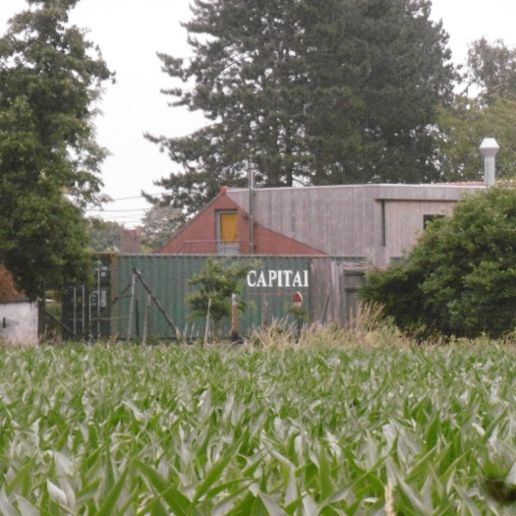
Foto 3 | Foto 4
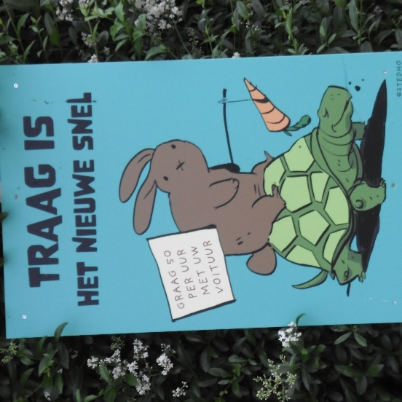 | 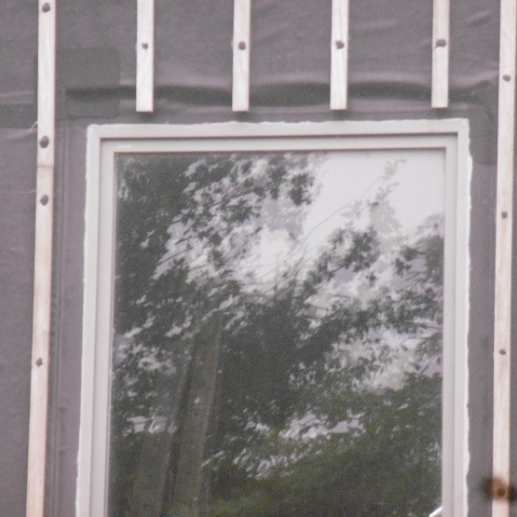
Foto 5 | Foto 6
 | 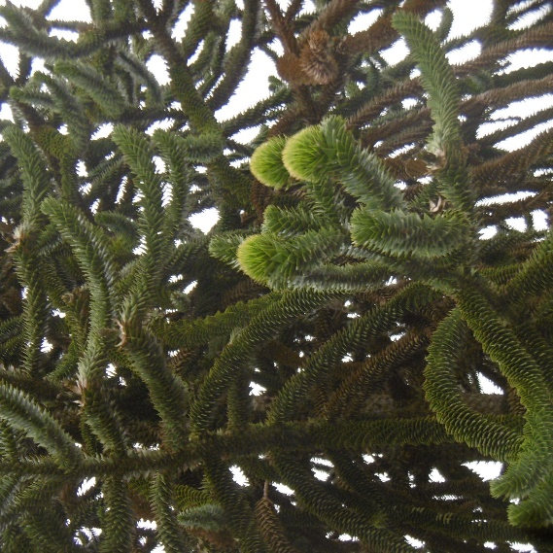
Foto 7 | Foto 8
 | 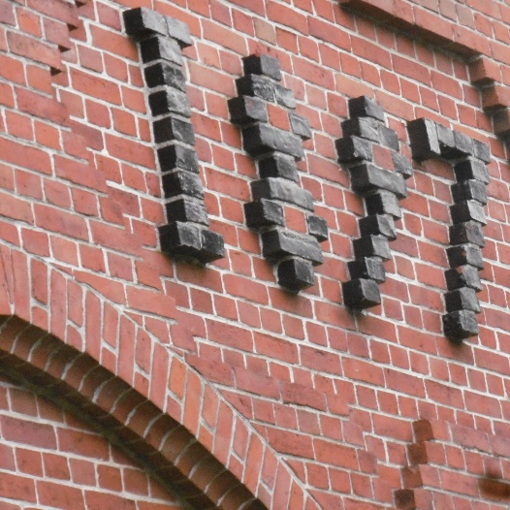
Foto 9 | Foto 10
Schiftingsvraag:
Hoeveel namen zullen er pronken op het nieuwe geboortemonument dat op 16/10/2021 zal ingehuldigd worden. Dit zijn alle borelingen van de voorbije 2 jaar uit de gemeente Eke-Nazareth. Meer info over deze feestactiviteit: https://nazareth.gezinsbond.be
Veel Succes!
Antwoordblad fietszoektocht Gezinsbond Nazareth 2021
Familie:………………………………………………………………………………………………
Adres:………………………………………………………………………………………………..
Foto 1: straat + nummer ……………………………………………………….
Foto 2:straat : ……………………………………………………….
Foto 3: straat + nummer: ……………………………………………………….
Foto 4: straat: ……………………………………………………….
Foto 5: straat: ……………………………………………………….
Foto 6: straat: ……………………………………………………….
Foto 7: straat + nummer: ……………………………………………………….
Foto 8: straat + nummer ……………………………………………………….
Foto 9: straat + nummer: ……………………………………………………….
Foto 10: straat + nummer: ……………………………………………………….

Schiftingsvraag: ……………………………………………………….

